Kako digitalna rešenja koriste mom životu kao osobi sa reumatsko i mišićno koštanom bolešću (RMKB)

Priznajmo sebi, mi bolujemo. Bolujemo od “bolesti zavisnosti“. Predmet naše zavisnosti su digitalni uređaji. Ne možemo zamisliti dan bez njih. Oni nam omogućavaju da komuniciramo sa prijateljima, da sarađujemo sa poslovnim partnerima, koristimo ih kada istražujemo, kada učimo, oni nas zabavljaju, oni su uteha kad smo usamljeni. Pandemija Covida-19 je duplirala, možda i triplirala vreme koje provodimo sa svojim „digitalnim ljubimcima“, obavljamo posao od kuće, održavamo sastanke online, dopisujemo se putem emaila i društvenih mreža, nervozno „prelistavamo“ najnovije vesti u vezi sa virusom. A najvažnije od svega, koristimo ih radi komunikacije sa dragim i voljenim ljudima koje zbog karantina, smanjenog obima izlazaka i držanja distance, ne možemo da viđamo i zagrlimo.

Priznajmo sebi, mi bolujemo. Bolujemo od reumatsko mišićne koštane bolesti - RMKB. Ona je svaki dan sa nama, sa njom se budimo, sa njom idemo kroz dan, sa njom ležemo, uz nju radimo, s njom tugujemo i volimo, ona nas nervira, ljuti, plaši, ali sa njom i uprkos njoj, živimo.

Zapitajmo sebe, da li naša „bolest zavisnosti“ može biti kompatibilna sa našom RMKB, da li naša „bolest zavisnosti“ može pomoći da lakše prihvatimo i da lakše funkcionišemo sa RMKB. Čini se da je to moguće.

Jedno od prvih digitalnih rešenja u široj primeni, koje je olakšalo život hroničnim pacijentima je elektronski recept. I bez pandemije, domovi zdravlja su uvek puni i čekanje kod lekara opšte prakse je neminovno. Lekaru opšte prakse se obraćamo za savet kako da sačuvamo i unapredimo zdravlje, kod akutnih bolesti, redovno ili periodično kod hroničnih bolesti u koje se ubrajaju RMKB, da bismo dobili recept za redovnu terapiju, uput za laboratoriju, za specijalistički pregled, uput za hospitalno lečenje. Dugo čekanje znači manje vremena za porodicu, češće izostajanje sa posla i povećanu mogućnost zaraze u čekaonici. Ti problemi su, bar u izvesnoj meri, prevaziđeni pojavom elektronskog uputa i elektronskog recepta, koji se mogu izdati i za višemesečni period i sa mogućnošću zakazivanja pregleda i/ili kontrola kod specijalista.

Važne i korisne informacije, koje smo preko društvenih mreža dobijali u toku pandemije, obaveštenja o radu Instituta za reumatologiju Beograd (IRBg), o (ne)održavanju redovnih kontrola, o prelasku IRBg u Covid sistem, informacije o načinu primanja i isporuke redovne terapije, sve to je mnogo doprinelo kako praktičnim saznanjima, tako i psihičkoj smirenosti nas pacijenata. Objave Udruženja obolelih od reumatskih bolesti Srbije (ORS) na društvenim mrežama i putem telefonskih poruka (vajber grupe) su, u teškim danima, danima punim nepoznanica, strahova i usamljenosti mnogo značile. Imali smo osećaj da neko misli na nas, da neko brine o nama.

Uz pomoć digitalnih platformi su održani i EULAR 2020 i Kongres reumatologa Srbije i ORS-a 2020, a kojem smo mi, pacijenti, članovi ORS-a, mogli prisustvovati. Imali smo mogućnost da saznamo o novostima u lečenju RMKB, da čujemo iskustva lekara reumatologa u vreme pandemije, imali smo priliku da gledamo vežbe koje su dobre i pogodne za naše zglobove, a koje je neophodno da radimo, pa smo, bar na trenutke imali osećaj da smo na fizikalnoj terapiji u Institutu ili u nekoj banji, postojala je i mogućnost da postavimo pitanje. Sve to nam je mnogo značilo, jer je veoma važno da smo u toku sa svojom bolešću, da je držimo koliko je god je to moguće pod kontrolom, da saznamo o novim lekovima i pravcima razvoja lečenja RMKB, a to nam je sve bilo dostupno zahvaljujući online platformama. Na isti “online način” obeležili smo i 2.maj - svetski dan borbe protiv ankilozirajućeg spondilitisa, 10.maj – dan sistemskog eritemsko lupusa I 12.oktobar - dan artritisa. Tokom pandemije COVID-19 organizovali smo sami i sa reumatolozima, on line istraživanja, a na internet stranici ORS-a www.ors.rs, sve pobrojano dostupno je pacijentima.

Kontrole kod reumatologa, kako je već istaknuto, su se u toku pandemije proredile, u više navrata ih nije ni bilo, IRBg je bio i sada je, u trenutku pisanja ovog eseja, u Covid sistemu. Kolike će biti gužve kada se vrate redovne kontrole, kada nas korona bar malo, a nadamo se svi i potpuno, ostavi na miru, nije teško pretpostaviti. Kada, kao pacijenti ponovo odemo na kontrolu na IRBg, biće mnogo toga što ćemo morati i želeti da saopštimo reumatologu. I bez pandemije, redovne kontrole kod reumatologa, iako redovne, nisu previše česte i mnogo toga se u našim životima i našoj bolesti desi između dve kontrole. A tada, u ograničenom vremenu koje lekar ima za jednog pacijenta, potrebno je setiti svega što se desilo, a vezano je za bolest: veća ukočenost, otečenost ili bol u zglobovima, depresija, neželjene reakcije na lekove i slično. Da pacijenti „vode dnevnik“ svojih stanja, slika bi svakako bila objektivnija, „pamtilo bi se iskustvo“, mogli bi se uporediti „zapisi u dnevniku“, što bi dovelo do konciznijeg izlaganja svog stanja na kontrolnim pregledima. Imajući to u vidu, ORS je, zajedno sa reumatolozima, farmaceutima i IT stručnjacima, razvio mobilnu aplikaciju MojRA. Uz pomoć ove mobilne aplikacije lekaru se prenose, na koncizan i jasan način, važne informacije o toku bolesti. MojRA je iskorak u odnosu pacijenta i lekara, a taj iskorak ne bi bio moguć bez digitalnog sveta u kojem živimo.

Nama, bolesnima od RMKB, remisija bolesti je izuzetno bitna, a ona doprinosi psihičkoj stabilnosti. Kad naiđe pogoršanje bolesti, kada i najobičniji odlazak u prodavnicu ili kućni poslovi predstavljaju problem, opet na scenu stupaju digitalna rešenja. Ako smo zaposleni možemo raditi online od kuće, možemo učiti strane jezike, pratiti kurseve i seminare iz raznih oblasti ... nabrajanje bi trajalo satima. Sve to doprinosi psihičkom boljitku i osećaju da ipak možemo i kad je preteško, da osetimo svrhu i smisao svog života. Psihički mir je nemerljivo važan i zdravim osobama, a kamoli hroničnim bolesnicima.

Priznajmo sebi, mi bolujemo. Ali imamo dobre vesti. Naša „bolest zavisnosti“ može biti drugar, saveznik, pomoćnik našoj RMKB. Nesporno je da korišćenje digitalnih uređaja i digitalne tehnologije pomaže u svakodnevnom životu bolesnika sa RMKB.

I zato uzmimo u ruke mobilne telefone i laptopove, osmehnimo se i sa mnogo optimizma krenimo da, uz pomoć digitalnih čuda koje nam nudi vreme u kom živimo, pomognemo drugima i sebi, u našoj svakodnevnoj borbi sa RMKB.

Sunčica Đorđević, članica ORS - a

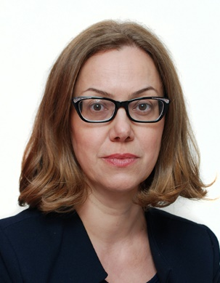
Kontakt podaci autora, suncica.djordjevic@gmail.com
+381-63-8127-352

Kontakt podaci osobe za vezu: ljjasnic@ors.rs

Informacije o autoru:

Jedna godina mi nedostaje do punih 50, rođena sam u Beogradu, gde sam završila ekonomski fakultet i gde danas, sa svojom porodicom, suprugom i dvoje dece živim. Zaposlena sam, puno čitam, volim da kuvam i mesim, specijalizovala sam se za bezglutenske đakonije iz razloga što mlađe dete ima celijakiju... Kada mi bolest dozvoli, vežbam pilates, qi gong i tai chi. Iako bolujem i od drugih bolesti pored artritisa i često mi u životu nije lako, uvek sam nasmejana i optimistična.

Za Stinovu nagradu sam saznala preko ORS-a, tema je inspirativna i inače, a posebno u vreme korone, kada nije lako doći do lekara, kada smo uglavnom u svojim kućama, nesigurni i uplašeni i zato sam poželela da napišem svoja iskustva, koja će možda nekome biti zanimljiva, a bilo bi predivno ako bi nekome pomogla u ideji kako se sa bolešču lakše može živeti kada imate digitalne saveznike pored sebe.

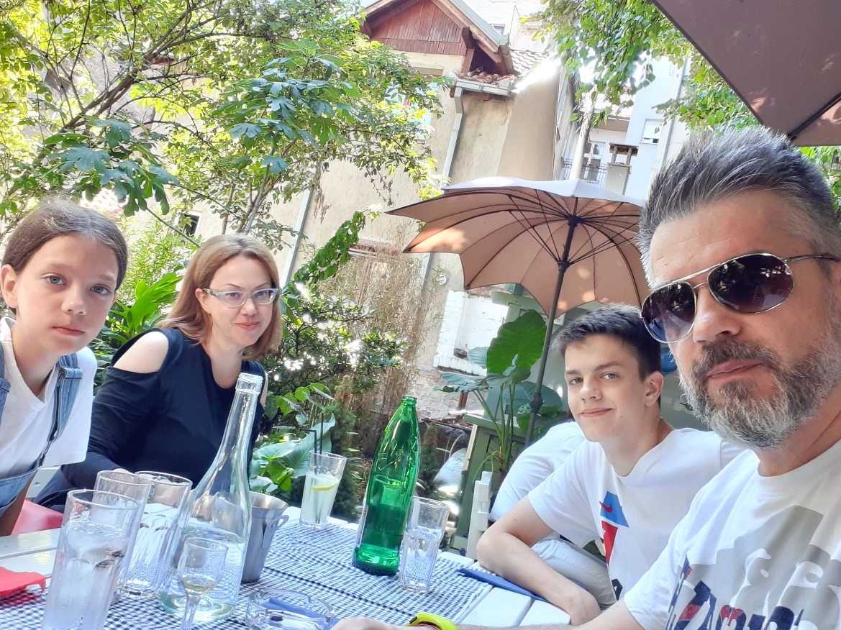

Slika 1: Moja omiljena aktivnost je da provodim vreme sa svojom porodicom

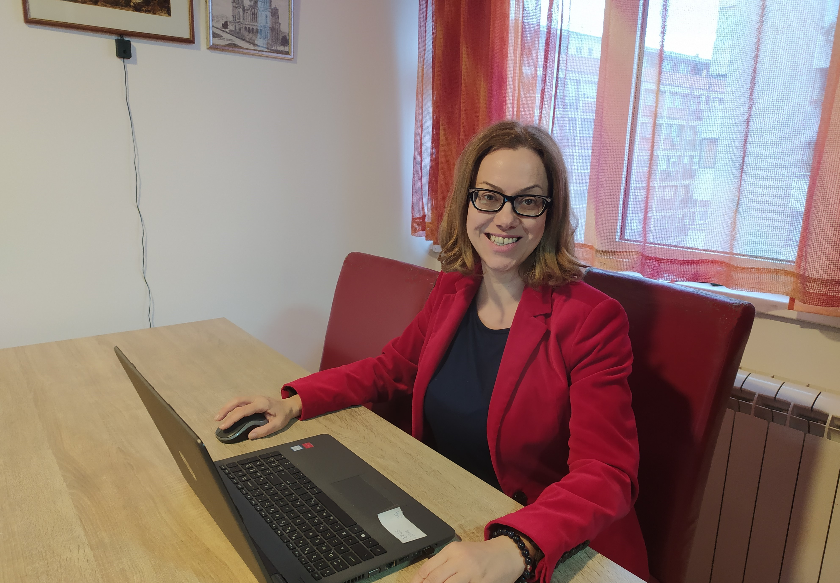

Slika 2: Sa osmehom i optimizmom se uz pomoć digitalnih rešenja borimo sa RMKB

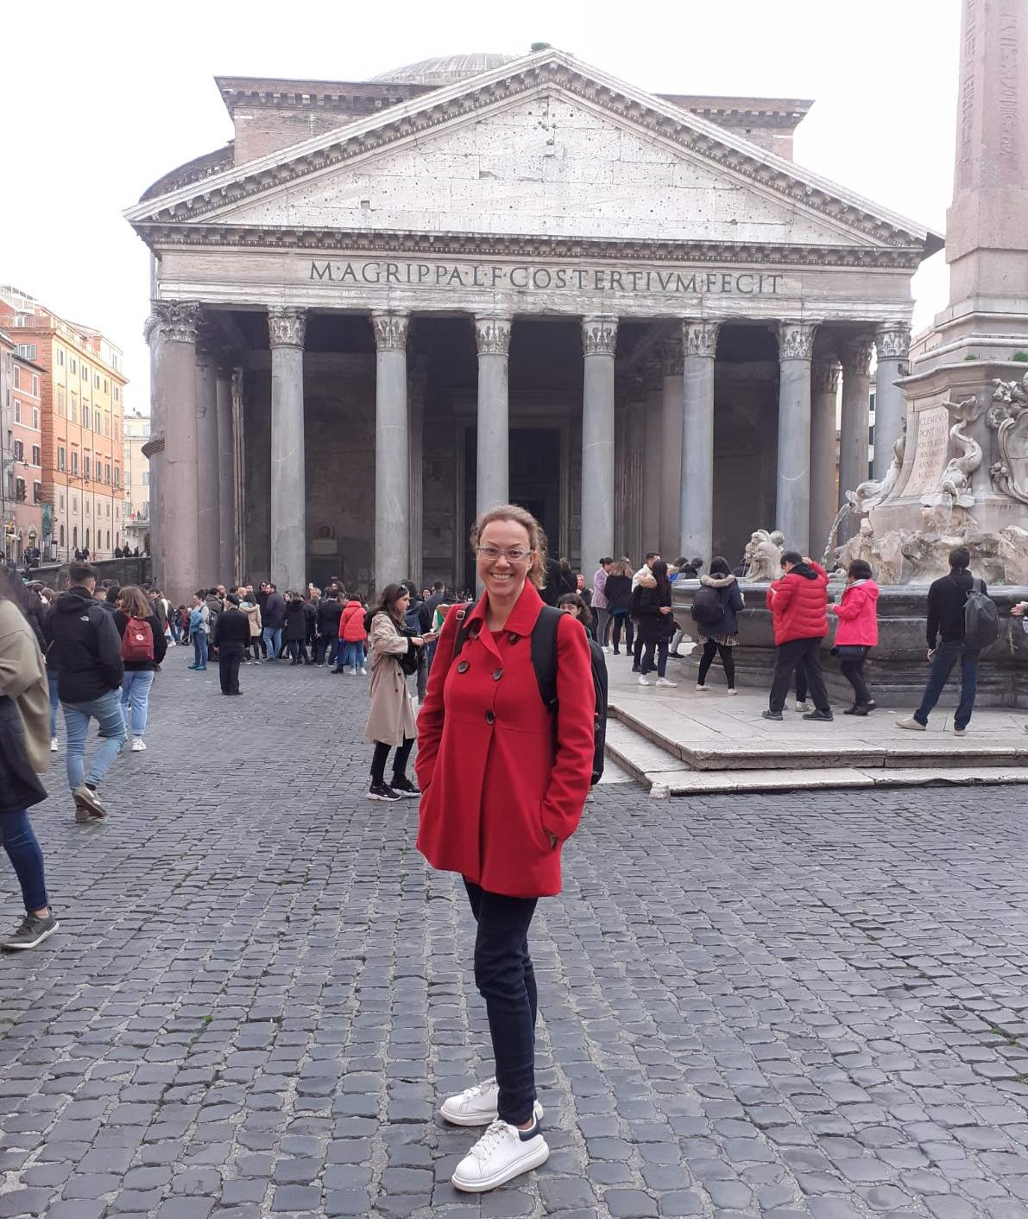

Slika 3: Dok ponovo ne budemo mogli slobodno putovati, a nadamo se da će to biti uskoro, prisećamo se predivnih znamenitosti koje smo obilazili

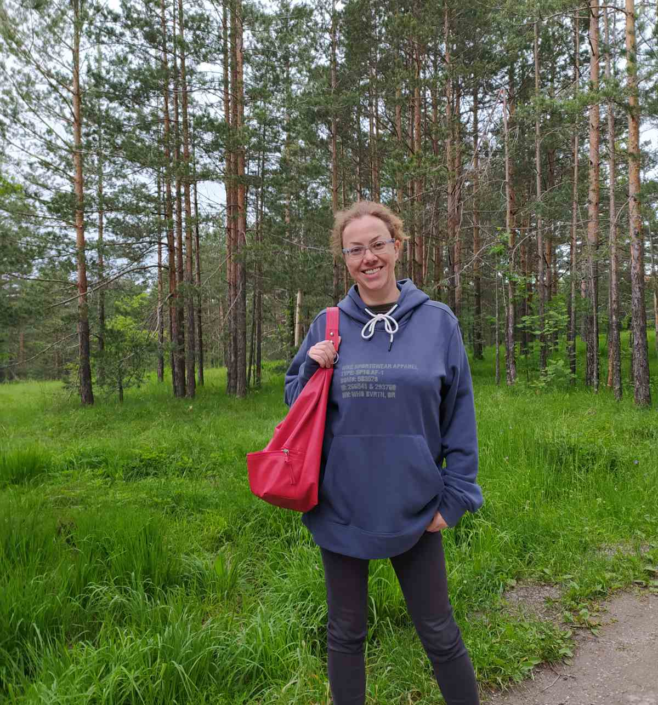

Slika 4: Šetnja u prirodi, ma koliko ponekad bila teška zbog RMKB, uvek puni baterije, a u teškim danima fotografija može predstavljati inspiraciju i podršku

Dajem saglasnost da se moja priča, informacije koje sam poslala o sebi i fotografije koje sam poslala, mogu objaviti u publikaciji EULAR i na EULAR-ovom sajtu/internet stranici i društvenim mrežama

Sunčica Đorđević

